////////////////////////////////////////////////////////////////////////////////////////////////////////////////////////////////////////////////////////////////

SLA

Personeels-administratie en Talent

////////////////////////////////////////////////////////////////////////////////////////////////////////////////////////////////////////////////////////////////

Inhoud

**1** DIENSTVERLENING 3

**2** AFBAKENING SCOPE/BEPERKINGEN 3

**3** DOELGROEP: WIE KAN GEBRUIK MAKEN VAN DEZE DIENSTVERLENING? 4

**4** (KOST)PRIJS – WIE BETAALT WAT? 4

**5** GENERIEKE PROCESSEN 5

**6** SPOEDPROCESSEN 5

**7** SPECIFIEKE PROCESSEN 5

7.1 Gefaseerde instap 5

7.2 Andere afspraken 6

**8** INDICATOREN 6

8.1 Verhoogde kwaliteit van de dienstverlening 8

8.1.1 Tijdige en correcte verwerking van de looncomponenten 8

8.1.2 Tijdige en kwalitatieve afhandeling van vragen en opdrachten 9

8.1.3 Tijdige en kwalitatieve afhandeling van vragen en opdrachten m.b.t. rapportering 12

8.2 De klant centraal 13

8.2.1 Tevredenheid 13

8.2.2 Klachten 14

8.3 Efficiëntiewinsten 15

8.3.1 Efficiënte inzet van mensen 15

8.3.2 Efficiënte inzet van middelen 16

Bijlage 1 17

# DIENSTVERLENING

## Personeelsadministratie

Het Dienstencentrum Personeelsadministratie dat binnen het Agentschap Overheidspersoneel voor de Vlaamse overheid is ingericht, bundelt die activiteiten waarvoor een zelfde algemene expertise vereist is, die ondersteunend van aard zijn, en die gemeenschappelijk op een kwaliteitsvolle manier georganiseerd kunnen worden. Het gaat over processen die niet behoren tot de management- of kernprocessen van de entiteit en dus niet van strategisch belang zijn voor de entiteit.

Het dienstencentrum staat **wel** in voor:

* uitvoeren van de transactionele processen en taken die voor de gehele organisatie uniform en gestroomlijnd moeten verlopen. Het gaat telkens over de uitvoering van beslissingen die door de entiteit genomen worden en die slechts beperkte inhoudelijke kennis van de desbetreffende entiteit vereisen, maar wel specifieke kennis van de processen, regelgeving en dergelijke. D.w.z. het uitvoeren van de processen en taken m.b.t. personeels- en loonadministratie, welzijn, en masterdata/security voor de verschillende fases in de loopbaan van een medewerker (instroom – loopbaan – uitstroom). Het gaat meer specifiek over de administratieve verwerking van door de entiteit genomen beslissingen over de verschillende processen; het uitvoeren en registreren van operationele/administratieve HR processen;
* bewaken van de kwaliteit van de uitgevoerde processen (standaardisering), zodat in de mate van het mogelijke alle processen op eenzelfde wijze en volgens best practice uitgevoerd worden;
* op vraag advies verlenen over de operationele processen. Aangezien de kennis over de concrete uitvoering van de processen gebundeld wordt in het dienstencentrum, is het aangewezen om deze expertise te gebruiken en maximaal ter beschikking te stellen van de entiteiten. D.w.z. sociaal-juridisch advies verlenen (= een onderdeel van de tactische HR processen).
* rapporten aanbieden. Het dienstencentrum biedt aan de entiteiten de mogelijkheid ontwikkelde rapporten uit te voeren.

## Talent

Het Dienstencentrum Talent dat binnen het Agentschap Overheidspersoneel voor de Vlaamse overheid is ingericht, levert een kwalitatieve en professionele dienstverlening inzake zachte HR-processen aan de entiteiten van de Vlaamse overheid, zodat zij zich op hun kerntaken kunnen focussen. Hierbij worden uniformiteit en standaardisering gecombineerd met maatwerk. Beleidsvoorbereiding en –uitvoering worden verbonden, zodat beleid en dienstverlening optimaal op elkaar worden afgestemd.

Het selectiecentrum bundelt de dienstverlening inzake **Rekrutering & Selectie**. Het:

* staat in voor de uitvoering van de statutaire selectieprocedures in de Vlaamse ministeries in het kader van het samenwerkingsprotocol tussen de Vlaamse overheid en Selor;
* is verantwoordelijk voor de selectie en evaluatie van topfuncties in de Vlaamse overheid;
* biedt raamcontracten en ondersteuning voor de uitvoering van de contractuele selectieprocedures in de Vlaamse ministeries.

Ook arbeidsmarktcommunicatie (voeren of adviseren) maakt deel uit van het de dienstverlening m.b.t. het uitvoeren van selectieprocedures. Tot slot kan het selectiecentrum een partnerkantoor inschakelen om een outplacementtraject op te starten.

Het loopbaancentrum bundelt onder andere de dienstverlening inzake **Herplaatsing, Re-integratie en Personeelsmobiliteit**. Het:

* begeleidt de herplaatsing van personeelsleden van de Diensten van de Vlaamse overheid.
* begeleidt personeelsleden met een ernstig gezondheidsprobleem of handicap die na langdurige afwezigheid opnieuw aan de slag gaan.
* stimuleert de interne mobiliteit maximaal, binnen de Vlaamse overheid en andere overheden, via klassieke selectieprocedures (externe mobiliteit, beleidsdomeinoverschrijdende mobiliteit, enz.), via een trajectaanbod op maat dat vb. ervaringsstages, bemiddeling tussen vraag en aanbod, etc. kan omvatten

Tot slot bundelt dienstencentrum Talent de dienstverlening inzake **Vorming:**

* het beheren van vorming, w.b. de administratieve en financiële flow
* het organiseren van opleidingen
* het organiseren van maatopleidingen (uit de opleidingencatalogus o.b.v. behoeften)

Ook adviesverlening en raamcontracten maken deel uit van de dienstverlening m.b.t. vorming.

# AFBAKENING SCOPE/BEPERKINGEN

De dienstencentra staat **niet** in voor:

* het nemen van de beslissingen;
* het beheer van budgetten.

Het blijft de verantwoordelijkheid van elke entiteit om zelf te beslissen over aanwerving, bevordering, personeelsplan, arbeidsreglement, het entiteitsoverlegcomité, … (= strategische en tactische HR processen) of om zelf specifieke rapporten te maken e.d Dit behoort tot de bevoegdheid van de klanten. Een volledige afbakening van de scope is opgenomen in bijlage 1 – Generiek procesmodel (wordt in 2018 geheel vernieuwd) en het zogenaamde waterlijndiagram dat een inzicht geeft in de verdeling van de verantwoordelijkheden tussen het dienstencentrum en de klanten.

# DOELGROEP: WIE KAN GEBRUIK MAKEN VAN DEZE DIENSTVERLENING?

## Personeelsadministratie

De beslissing van de Vlaamse Regering van 6 maart 2015 bepaalt dat volgende entiteiten gebruik maken van deze dienstverlening (verplichte afname): Alle entiteiten in het toepassingsgebied “diensten Vlaamse overheid”; dit zijn alle entiteiten die ressorteren onder het Vlaams personeelsstatuut (VPS) van 13 januari 2006; met uitzondering van OPZC Geel, OPZC Rekem, VMSW en GO!

Voor entiteiten die buiten dit toepassingsgebied vallen, maar die wensen een beroep te doen op de gemeenschappelijke dienstencentra (vrije afname), kan geval per geval bekeken worden hoe en binnen welke termijn een samenwerking tot stand kan gebracht worden.

Personeelsadministratie is sterk gebonden aan regelgeving (o.a. VPS) en een ondersteunend personeelssysteem (Vlimpers). Bij aansluiting, is het logisch dat alle administratieve processen in scope voor de personeelsdossiers in het systeem, uitgevoerd worden door het dienstencentrum. Hoewel de dienstverlening in die zin generiek is en er a.h.w. een “verplichte afname” bij aansluiting geldt, worden de processen zeer klantgericht toegepast.

## Talent

Het Dienstencentrum Talent heeft op 1 mei 2015 de bevoegdheden van Jobpunt Vlaanderen inzake Rekrutering en Selectie en Herplaatsing overgenomen. Deze beslissing maakt dat de Ministeries van de Vlaamse Gemeenschap sindsdien voor de uitvoering van de statutaire selectieprocedures een beroep doen op AgO (verplichte rol als selector, onder delegatie van SELOR). Het selectiecentrum geeft evenwel advies aan alle entiteiten van de Diensten van de Vlaamse overheid (DVO). Onderstaande tabel geeft een volledig overzicht van het toepassingsgebied, opgesplitst in aangesloten entiteiten (die AgO inschakelen voor de integrale dienstverlening inzake R&S) en niet-aangesloten entiteiten van verschillende types, waaronder de ministeries.

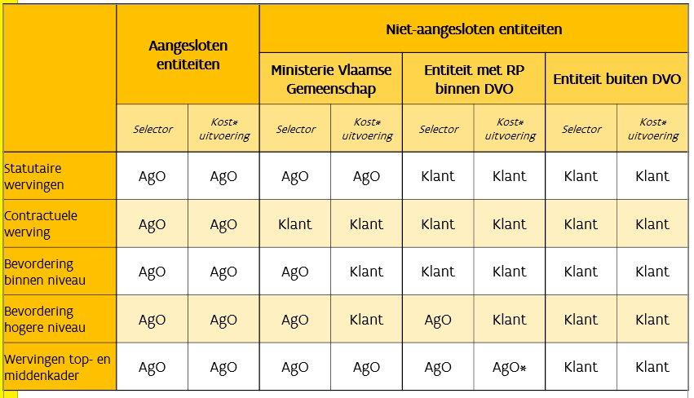

Elk agentschap of departement van de Vlaamse overheid kan gebruikmaken van de herplaatsingsdienst en van de andere dienstverlening van het Dienstencentrum Talent.

# (KOST)PRIJS – WIE BETAALT WAT?

## Personeelsadministratie

Om de werking van het dienstencentrum te organiseren, wordt op het moment van aansluiting een personeelsoverdracht gerealiseerd: zowel de nodige ‘koppen’, VTE en het bijhorende personeelsbudget en het rugzakje werkingskosten worden overgeheveld. De kostprijs van de personeelsinzet bij het Dienstencentrum Personeelsadministratie voor het uitvoeren van taken en/of het verlenen van advies, wordt niet doorgerekend aan de klant. Het dienstencentrum zal zelf wel de nodige inspanningen doen om de kost per dossier, per actie of per advies te berekenen (cf. kostenanalytische boekhouding) maar deze kostprijs wordt niet doorgerekend aan de klant..

De werkingskost van het dienstencentrum bestaat bijna uitsluitend uit personeelskosten. De beperkte kosten met betrekking tot de optimalisaties binnen het dienstencentrum (zoals website, documentatietool, …) vallen ten laste van het werkingsbudget van het dienstencentrum binnen het Agentschap Overheidspersoneel.

De financiering van de exploitatie van de onderliggende softwaresystemen is op dit ogenblik gekoppeld aan specifieke financiële afspraken. Het gebruik van het huidige personeelssysteem Vlimpers is voor een aantal klanten tegen betaling. Bepaalde modules worden door alle klanten betaald.

Het Agentschap Overheidspersoneel pleit ervoor om gemeenschappelijke HR-technologie in te toekomst centraal te financieren. Dit is vooral van belang bij de bouw van het nieuwe Personeelspunt (= Vlimpers III – streefdatum 1.1.2018). Hierbij moet wel benadrukt worden dat dit impliceert dat de middelen die vandaag decentraal ingezet worden voor personeelssystemen éénmalig overgedragen dienen te worden.

## Talent

Door de dotatieregeling wordt de dienstverlening van het Selectiecentrum aan de ministeries van de Vlaamse overheid niet apart gefactureerd. Externe prestaties van partnerkantoren zijn wel betalend. Dit gebeurt aan de hand van rechtstreekse facturatie tussen het partnerkantoor en de entiteit. Volgende websites bevatten meer informatie over deze externe, betalende prestaties:

* <https://overheid.vlaanderen.be/dienstverlening-selectieprocedures>
* <https://overheid.vlaanderen.be/sites/default/files/media/documenten/personeel/ago/RenS/Kostprijs.pdf?timestamp=1517955906>
* <https://overheid.vlaanderen.be/ondersteuning-arbeidsmarktcommunicatie>
* <https://overheid.vlaanderen.be/dienstverlening-outplacement>

Entiteiten kunnen AgO inschakelen voor de integrale dienstverlening inzake R&S, mits overdracht van de noodzakelijke mensen en middelen. Dergelijke aanvragen worden bilateraal besproken a.d.h.v. een rekenmodel en leiden tot een afsprakenkader terzake. De invulling van deze personeelsbehoefte gebeurt bij voorkeur door de personen die deze taken uitoefenen in of voor de entiteit in kwestie.

# GENERIEKE PROCESSEN

De generieke processen worden gebundeld op één SharePointfolder voor AgO. Het is de bedoeling deze te delen met de klanten vanzogauw dit technisch mogelijk is. De processen worden geüpdatet bij optimalisaties zoals bijv. bij de invoering van PersoneelPunt, etc.

# SPOEDPROCESSEN

Situaties die om spoedprocessen vragen. Hiervoor denken we bijvoorbeeld aan full-continudiensten; of aan zeer dringende verwerking van wervingen (vervangingen) ingeval van ziekte o.w.v. de aard van het werk; of aan dringende betalingen, … Specifieke spoedprocedures worden uitgetekend; en eens uniform bepaald, kunnen alle klanten hierop beroep doen.

# SPECIFIEKE PROCESSEN

De specifieke processen of afspraken zijn opgenomen in een klantenfiche (dienstencentrum Personeelsadministratie) of in een samenwerkingsovereenkomst (dienstencentrum Talent).

Deze worden geüpdatet bij wijziging in de afspraken, bijvoorbeeld n.a.v. een klantengesprek tussen klant en dienstencentra.

## Gefaseerde instap

Overgangsperiode waarin specifieke situaties opgevangen worden, om uiteindelijk de processen gestandaardiseerd en geoptimaliseerd op te nemen in het gemeenschappelijk dienstencentrum. Dergelijke periode kan afgesproken worden i.k.v. de aansluitingen bij het Dienstencentrum Personeelsadministratie, maar bestaat niet voor het Dienstencentrum Talent.

## Andere afspraken

Afhankelijk hoe ver de entiteit bijvoorbeeld staat met bepaalde technologie (intelligent scannen, …) of de toepassing van bepaalde systemen en modules, kunnen extra afspraken noodzakelijk zijn of net niet van toepassing zijn.

# INDICATOREN

Voor de gemeenschappelijke dienstencentra worden drie doelstellingen voorop gesteld in de beslissing van de VR dd 06/03/2015. De performantie van de dienstverlening wordt dan ook gemeten, opgevolgd en op transparante wijze gerapporteerd aan de hand van indicatoren bij deze doelstellingen.

We kiezen voor indicatoren:

* Die “geschikt” zijn: relevant, essentie van de dienstverlening, beïnvloedbaar;
* Die “interpreteerbaar” zijn: begrijpelijk en inzichtgevend;
* Die “meetbaar” zijn: haalbaar, aan een aanvaardbare kost, tijdig en betrouwbaar.

Deze indicatoren hebben een duidelijke functie:

* Een signaalfunctie – dat een bepaalde norm wel of (nog) niet bereikt; en dat we al dan niet op schema zitten om deze te bereiken
* Een evaluatiefunctie – om te monitoren of de processen lopen zoals het hoort, en de doelstellingen bereikt worden (evoluties, oorzaken van evoluties, maatregelen om de kwaliteit te verbeteren)
* Een communicatiefunctie – terugkoppeling naar de klantentiteiten en de medewerkers van het dienstencentrum

De functies realiseren zich in het gebruik van de indicatoren, door ze met andere woorden regelmatig te bepalen, te analyseren, te communiceren en te bespreken, te vergelijken (in de tijd, met een referentiewaarde).

Deze werkwijze past ook bij de visie van AgO, dat zich wil laten leiden door *evidence* (in het kader van evidence based HR), d.i. gestuurd door feitelijke informatie (en zelfs wetenschappelijke inzichten).

De **11 beschrijvende statistieken en 34 indicatoren** en de normen die er aan verbonden werden, worden uitgebreid toegelicht in de nota aan het voorzitterscollege dd. 17 mei 2018.

[Lees meer over de beschrijvende statistieken en indicatoren die momenteel in voege zijn - waarover gerapporteerd wordt aan het voorzitterscollege.](https://overheid.vlaanderen.be/sites/default/files/media/Personeel/20180517_DC_Personeelsadministratie_Talent_SLA.xlsx?timestamp=1525860269)

# Bijlage 1

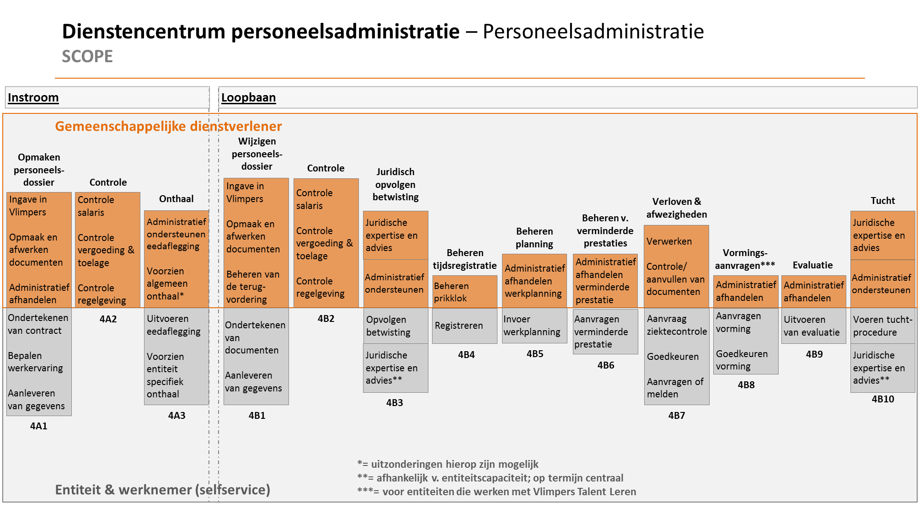

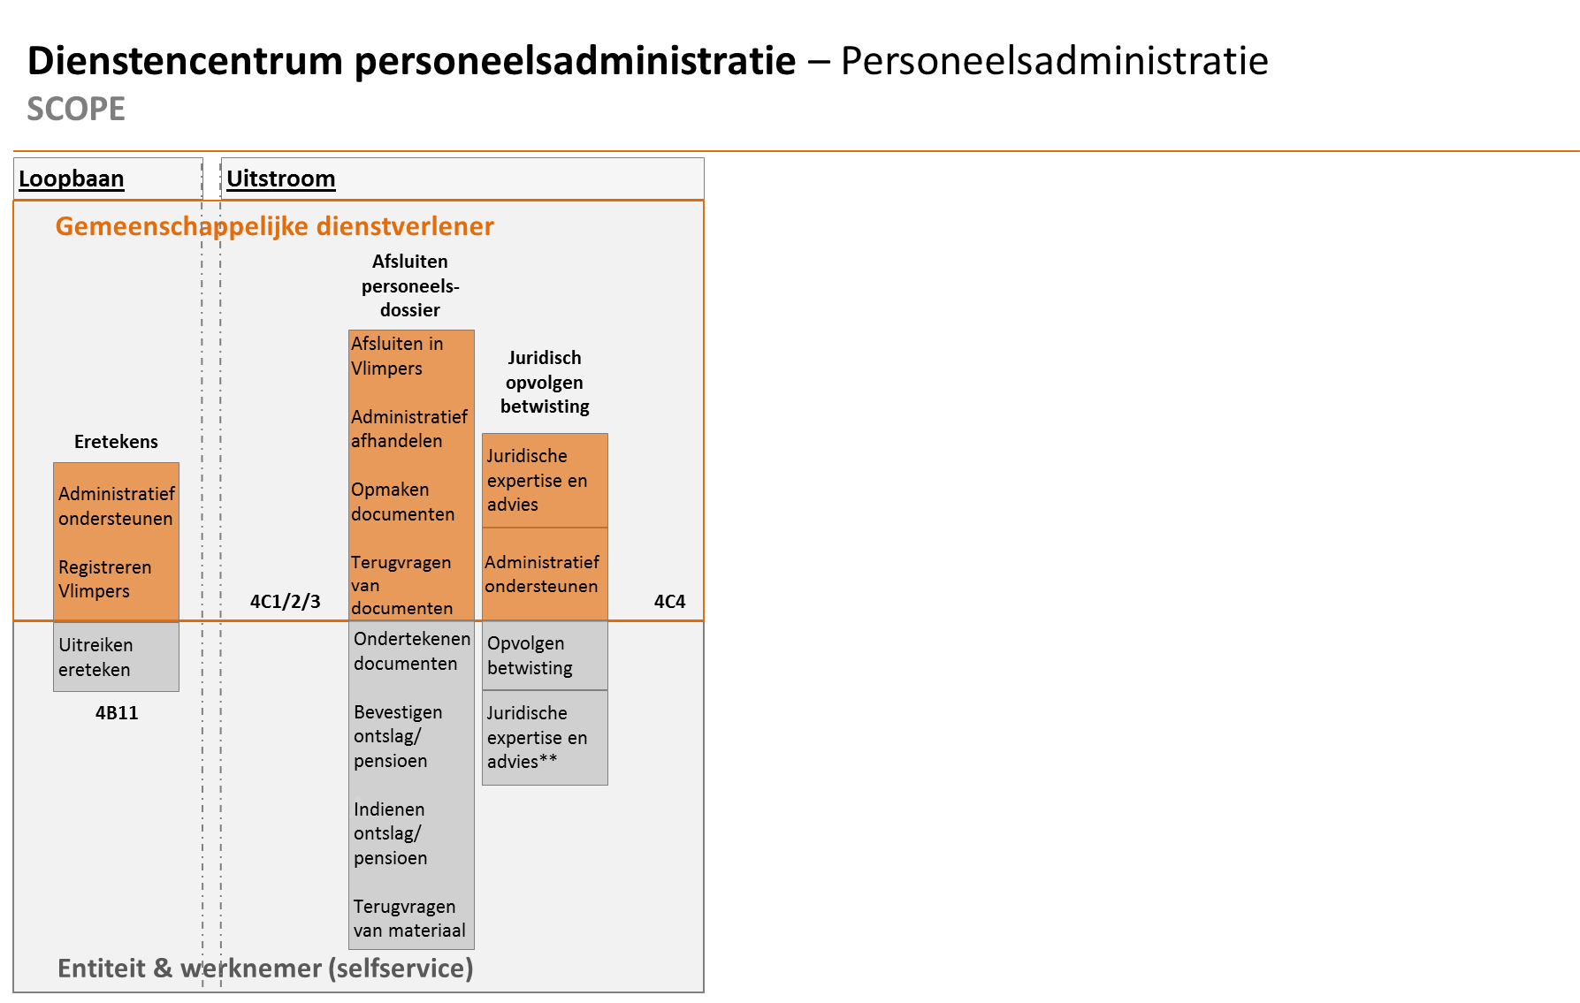

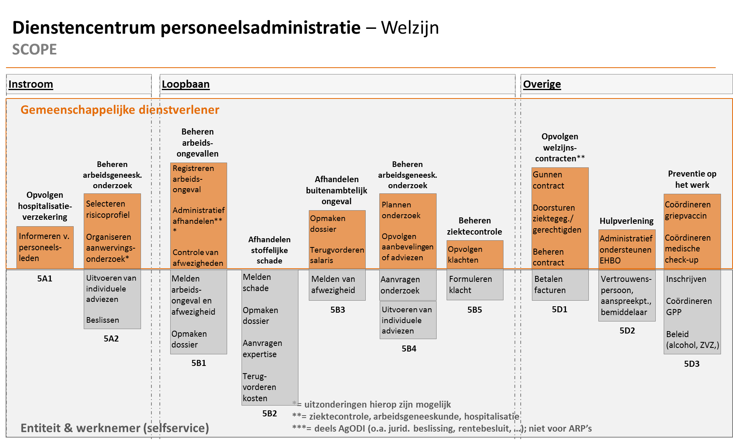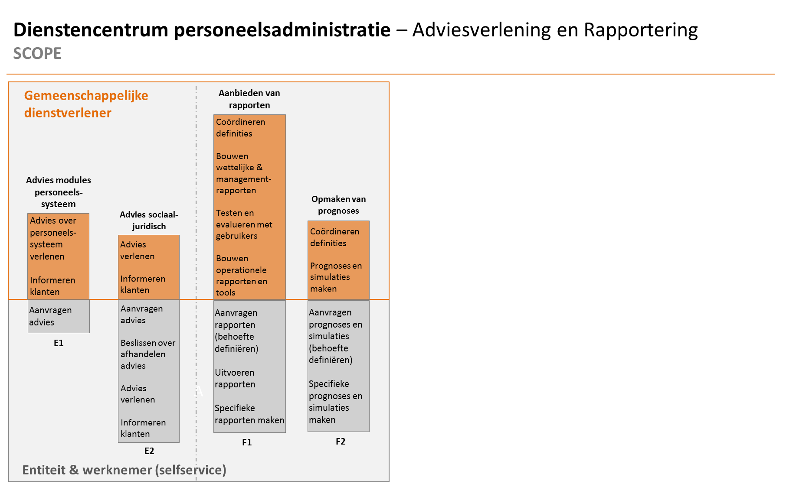

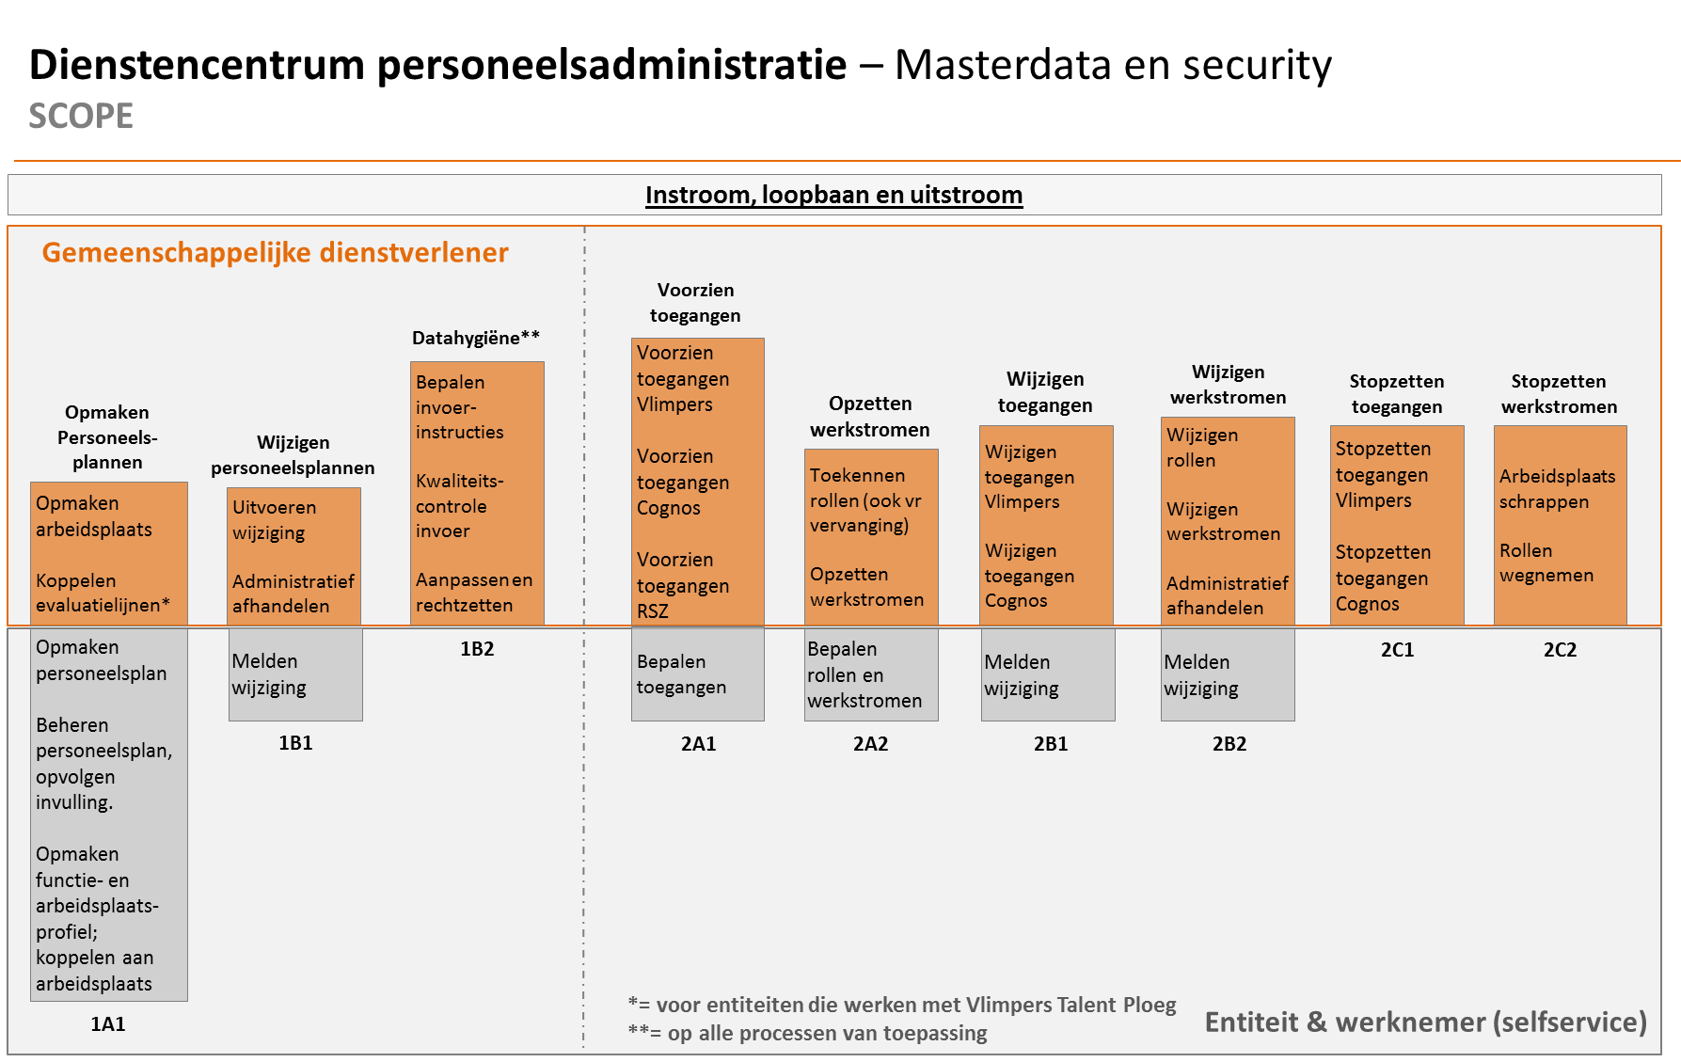

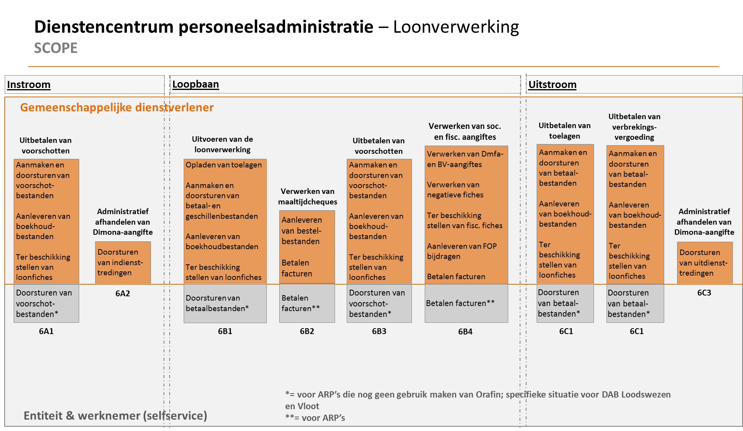

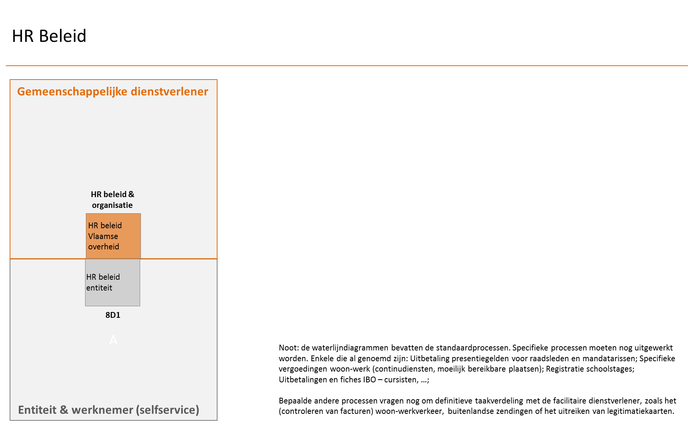

# Dienstencentrum Talent –

**Entiteit & werknemer**

Inrichten en uitvoeren selectie

Advies en uitvoering

Communicatie en publicatie

Administratie en logistieke afhandeling

**Wij voeren**

**procedure uit**

**Instroom en doorstroom**

**Dienst rekrutering en selectie**

Advies

Raamcontract en opzetten mini-competitie

**Wij voeren procedure**

**niet uit**

Inrichten en uitvoeren selectie

Administratie en logistieke afhandeling

Communicatie en publicatie

Eindbeslissing

Wervingsbehoefte, profiel, input procedure

Input CV-screening *

Eindbeslissing

# In- en doorstroom